**新疆师范大学附属中学友好校区学生课桌椅采购项目参数**

# 一、单人课桌椅技术参数

# 课桌：（附图）

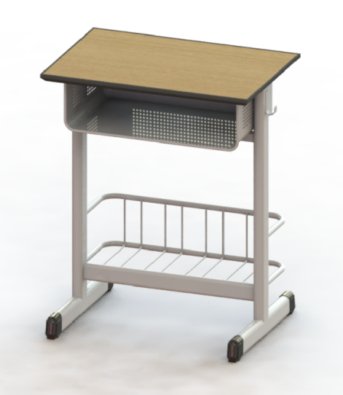规格：600*400*760mm

一；桌面：★基材采用中密度纤维板，规格为：600*400*25mm，板材经烘干、防腐、防虫处理，甲醛释放量符合人造板及其制品甲醛释放量分级，Enf级≤0.02mg/m(测试平衡稳定时间54h)，产品总挥发性有机化合物(TVOC)的释放率(72h)：未检出；挥发性有机化合物(72h)：总挥发性有机化合物 (TVOC)未检出；苯、甲苯、二甲苯未检出，板材含水率≤8，静曲强度：≥37MPa；弹性模量：≥3800MPa；表面胶合强度：≥2.3MPa；吸水厚度膨胀率：≤3%；内结合强度：≥0.7MPa；板材密度：≥0.6g/cm³；板内密度偏差：≤1.2%；须符合GB18584-2001、GB/T 17657-2013、GB18580-2017、GB/T39600-2021标准，须提供生产厂家省级或省级以上权威检测机构出具的有效期在一年内的中密度纤维板抽检报告复印件加盖厂家公章。双面贴0.7mm防火板其厚度为25mm，四周截面采用PP塑料注塑封边一次成型封边宽度5-20mm。★桌面四周倒鸭嘴设计。

桌斗托架撑：采用20*20*1.5的椭圆管焊接成型。

二；★桌斗：净空150mm，净宽500mm，净深300mm,采用1.2mm冷轧钢板一次拉伸成型，乙酸盐雾试验(AASS)连续喷雾280h以上，达到10级，中性盐雾试验（NSS）连续喷雾280h以上，达到10级，须符合GB/T 3325-2017、GB/T 10125-2021、QB/T 3832-1999标准，须提供生产厂家省级或省级以上权威检测机构出具的有效期在一年内的满足以上质量标准的冷轧钢板抽样检验报告复印件加盖厂家公章。

书网：书网架采用φ19mm圆管煨弯制作，中间采用6mm钢筋均匀网格制作。

三；桌架：★桌脚、桌立腿采用60*30*1.5mm椭圆钢管制作；使用方便、可靠，结实、耐用，不易变形。桌体两侧各带一个书包挂钩，课桌须通过力学性能检测合格，a)课桌无断裂或豁裂现象:b)用手挤压各部件无永久性松动;c)零部件无严重影响使用功能的磨损或变形;d)五金连接件无松动;e)活动部件的开关灵便，表面涂层有害物质八大重金属均未检出，抗菌性能肺炎克雷伯氏菌抑菌率达到99%，耐霉菌性绳状青霉耐霉菌等级1级以下，须提供生产厂家省级或省级以上权威检测机构出具的有效期在一年内的满足以上质量标准的课桌椅抽样检验报告复印件加盖厂家公章；

脚套：桌脚两端带优质高压聚乙烯脚套。

四；横梁：★采用50*25*1.5mm平椭圆钢管制作，有害物质限量(产品涂层和覆面层中可溶性重金属)：可溶性铅、可溶性镉、可溶性铬、可溶性汞均未检出，乙酸盐雾试验(AASS)连续喷雾280h以上，镀(涂)层对基体的保护等级为10级，镀（涂）层本身耐腐蚀等级为10级，须符合GB/T3325-2017、GB/T 10125-2012、QB/T3832-1999、HG/T 2006-2022、GB/T 1732-2020标准,须提供生产厂家省级或省级以上权威机构出具的有效期在一年内的满足以上质量标准的喷塑钢管抽检报告复印件加盖厂家公章；

# 课椅（附图）

一；椅面：椅座规格375*375*16mm，采用基材为中纤板的三聚氰胺板制作，板材经烘干、防腐、防虫处理，甲醛释放量≤0.3mg/L，挥发物含量5-9%，预固化度10-70%，须提供生产厂家省级或省级以上权威检测机构出具的有效期在一年内的三聚氰胺浸渍纸饰面抽检报告复印件加盖厂家公章。座板四角圆弧处理，四周采用聚氨酯高温发泡一次成型注塑封边；

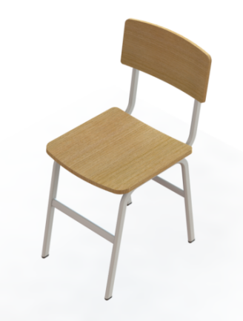二；椅背：规格380*185*16mm，，采用基材为中纤板的三聚氰胺板制作，板材经烘干、防腐、防虫处理；座板四角圆弧处理，四周采用聚氨酯高温发泡一次成型注塑封边。

椅面靠背板连接：采用不锈钢防退螺母、安全防刮伤；

三；椅架：采用30*20平椭圆钢管煨弯成型，使用方便、可靠，结实、耐用，不易变形；

四；椅脚：采用30*20*1.5mm平椭圆钢管；椅站脚带优质高压聚乙烯脚套，增长课椅使用寿命，防止划伤地板、降噪；

横撑：采用30*20*1.5mm平椭圆钢管；

★须提供生产厂家人类工效学认证证书，认证品类包含：学生桌、学习椅，认证规则CSCA21-23-2022,CSCAPV0821-15-2022；

钢制件外表面处理工艺：全部采用除油、除锈、磷化、清洗、防锈、热固型环氧树脂粉沫喷涂；焊接与连接部位牢固、可靠，产品外露部件均无尖锐棱角，表面防腐蚀、耐老化，光洁、美观，造型细腻流畅，结构精密坚实；